深 圳 大 学 实 验 报 告

课程名称： 计算机网络

实验项目名称： Socket网络编程

学院： 计算机与软件学院

专业： 软件工程

指导教师： 姚俊梅

报告人：郑彦薇 学号：2020151022 班级：软件工程01班

实验时间： 2023年3月14日--2023年4月9日

实验报告提交时间： 2023/04/02

教务处制
实验目的：
- 学习网络编程基本概念、InetAddress的应用、URL的应用、URLConnection的应用
- 了解简单网路应用的编程思路
- 了解网络编程相关的一些库
- 掌握Socket的TCP通信、Socket的UDP通信
- 掌握Socket、ServetSocket类和DatagramPacket、DatagramSocket类的使用

实验环境：
具有Internet连接的主机、java编程语言、python编程语言。
实验内容：
- 使用InetAddress类的方法获取本地机的名称和ip地址。
- 使用InetAddress类的方法获取网站www.csdn.net的IP地址，如果存在多个IP地址，要求全部返回。
- 使用URL类下载深圳大学首页https://www.szu.edu.cn，并统计下载得到的网页文件的大小。
- 利用Socket类和ServerSocket类编写一个C/S程序，实现C/S通信。
- 利用Socket类和ServerSocket类，编写一个C/S程序，实现网络文件传输。
- 编写一个数据报通信程序，实现一对一的简单聊天功能。
- 编写一个基于客户/服务器的网络聊天程序，实现多个用户的群聊。
实验步骤与结果：
一、使用InetAddress类的方法获取本地机的名称和ip地址
1. 编程思路：
在java中，使用InetAddress类中的getLocalHost()方法就可以获得本机地址信息，包括本机ip地址和本地主机名。再分别使用getHostAddress()方法和getHostName()方法获得这两个值即可。编写程序及注释如下图所示：
public class LocalAdd {
public static void main(String[] args) throws Exception{
//获取本机地址信息
InetAddress local = InetAddress.getLocalHost();
//获取本地ip地址
String LocalAddress = local.getHostAddress();
//获取本地主机名
String LocalName = local.getHostName();
//输出信息
System.out.println("本地主机IP:"+LocalAddress);
System.out.println("本地主机名:"+LocalName);
}
}
2. 运行结果：
运行该java文件，可以得到运行结果如下：
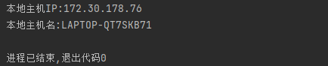

二、使用InetAddress类的方法获取网站www.csdn.net的IP地址，如果存在多个IP地址，要求全部返回
1. 编程思路：
为获得指定域名的地址信息，我们可以使用getByName()方法。同样可以使用getHostAddress()方法获得地址信息中的ip地址，因为此处可能存在多个ip地址，我们可以定义一个列表用于存放所有的ip地址，再设置循环进行输出。编写程序及注释如下：
public class CSDNAdd {
public static void main(String[] args) throws IOException{
String csdnhost = "www.csdn.net";
//获取指定域名地址信息
InetAddress ip1 = InetAddress.getByName(csdnhost);
//返回所有ip地址
System.out.println("网站www.csdn.net的所有IP地址为:");
InetAddress[] ip2 = InetAddress.getAllByName(csdnhost);
for(int i=0;i<ip2.length;i++){
System.out.println(i+1+":"+ip2[i].getHostAddress());
}
}
}
2. 运行结果：
运行该文件，可以得到运行结果如下：
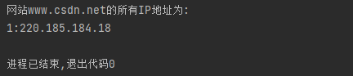

三、使用URL类下载深圳大学首页https://www.szu.edu.cn，并统计下载得到的网页文件的大小
1. 编程思路：
在URL类中，可以使用openStream()方法获得InputStream对象，得到InputStream对象就可以对网站上的资源进行下载。设置文件名对下载文件进行存放，再对其大小进行统计输出。编程程序及注释如下：
public class TestUrl {
public static void main(String[] args) throws Exception{
URL url = new URL("https://www.baidu.com");
InputStream in = url.openStream();//生成输入流
FileOutputStream fout = new FileOutputStream(new File("test.html"));
int a = 0;
while(a>-1){
a = in.read();//读入
fout.write(a);//写出
}
// 统计文件的大小
File file = new File("test.html");
System.out.println("文件大小为:" + new DecimalFormat("#.00").format(file.length() / 1024.00)
+ "k");
}
}
2. 运行结果：
运行该程序，可以得到一个test.html文件如下：
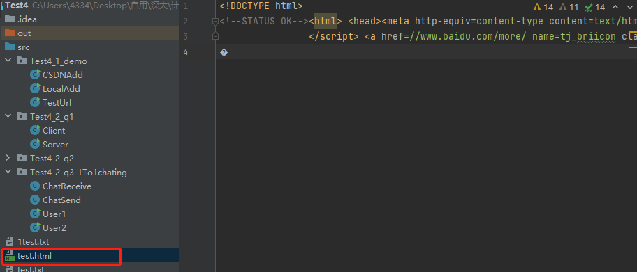
统计得文件大小为：
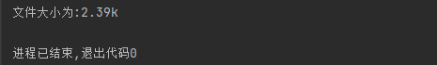

四、利用Socket类和ServerSocket类编写一个C/S程序，实现C/S通信
1. 服务器端server编程思路：
在服务器端中，首先使用ServerSocket类创建一个server对象，并设置端口号（如6789），使用accept()方法等待与客户端进行连接。
接着使用BufferedReader获取客户端得数据，通过ServerSocket中的getInputStream方法将输入流与BufferedReader连接。
设置while循环，不断接收数据并存放到string类的str对象中，并创建一个DataOutputStream类，将数据发送给客户端，建立输出流。
在循环中，对str接收的数据进行判断，如果是time则按一定格式发送当前服务器的时间；如果是exit则向客户端发送“bye\n”字段，在输出一个bye之后退出循环并终止服务器。
编写程序及注释如下：
public class Server {
public static void main(String[] args) {
try {
ServerSocket server = new ServerSocket(6789);
System.out.println("服务器启动完毕");
Socket socket=server.accept();//等待连入请求，并创建客户连接
System.out.println("创建客户连接");
BufferedReader reader;
//创建与套接字连接的输入流，接收信息使用BufferedReader读取
reader=new BufferedReader(new InputStreamReader(socket.getInputStream()));
while (true) {
String str = reader.readLine();
DataOutputStream ToClient=new DataOutputStream(socket.getOutputStream());
//如果接收到“exit”，打印"bye"，退出
if (str.equals("Exit")) {
ToClient.writeBytes("Bye\n");
System.out.println("Bye");
break;
}
//如果收到"Time"，将服务器端当前时间返回给客户端
if(str.equals("Time")) {
Calendar calendar=Calendar.getInstance();
//设置日期格式
SimpleDateFormat dateformat= new SimpleDateFormat("yyyy-MM-dd :hh:mm:ss ");
System.out.println("服务器当前的时间为:"+dateformat.format(calendar.getTime()));
String str1="Current Client Time is:"+dateformat.format(calendar.getTime());
ToClient.writeBytes(str1+"\n");
}
}
reader.close();
socket.close();
server.close();
} catch (IOException e) {
e.printStackTrace();
}
}
}
2. 客户端client编程思路：
在客户端中使用Socket()类创建一个ClientSocket对象，并设置端口号（与上述服务器端设置的端口号要相同）。接着创建一个DataOutputStream与ClientSocket的输出流进行连接，用于传送数据给服务器端。再创建一个BufferedReader用于接收服务器端的数据，同样与ClientSocket对象建立连接。
接下来设置一个循环，将用户输入的命令发送给服务器端。用户可以不断输入time命令并从服务器端中获得结果。当输入为exit时，退出循环并终止该程序。
编写程序及注释如下：
public class Client {
static String hostname = new String("localhost");
public static void main(String[] args) {
try {
//client端创建一个socket，与服务器连接
Socket ClientSocket = new Socket(hostname, 6789);
//创建与socket连接的输出流，定义为out
DataOutputStream out = new DataOutputStream(ClientSocket.getOutputStream());
BufferedReader reader;
reader=new BufferedReader(new InputStreamReader(ClientSocket.getInputStream()));
String sentence;
String modifiedSentence;
while(true){ //可以多次输入Time，直到输入Exit才结束
BufferedReader inFromUser = new BufferedReader(new InputStreamReader(System.in));
sentence = inFromUser.readLine();
out.writeBytes(sentence+'\n');
modifiedSentence = reader.readLine();
System.out.println("From Server:" + modifiedSentence);
if(sentence.equals("Exit")){
break;
}
}
ClientSocket.close();
out.close();
reader.close();
} catch (UnknownHostException e) {
System.out.println("UnknownHost");
e.printStackTrace();
} catch (IOException e) {
e.printStackTrace();
}
}
}
3. 运行结果：
运行时，先运行服务器端的程序，再运行客户端的程序。
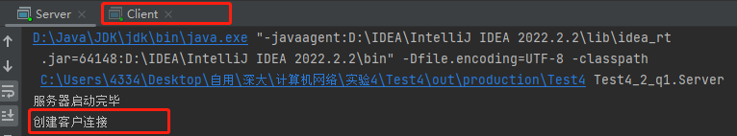
接着在客户端的运行台中输入“Time”命令，可以分别在客户端运行台和服务器端运行台中打印出相关信息。
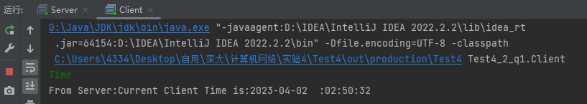
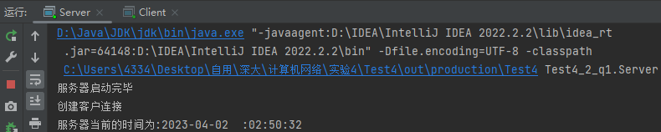
输入“Exit”，则输出Bye并终止程序。
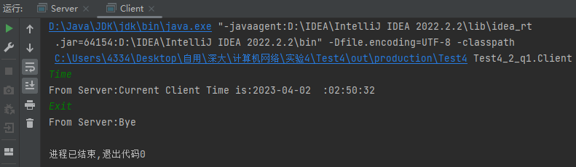
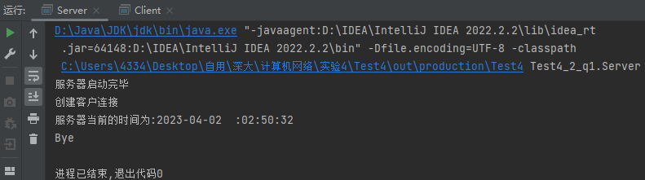

- 利用Socket类和ServerSocket类，编写一个C/S程序，实现网络文件传输
- 服务器端FileServer编程思路：
通过线程处理执行命令实现网络文件的传输。首先继承线程接口Runnable，并设置成员对象包括静态类型的端口号和Socket类的对象s。
在构造函数FileServer中，使用父类Runnable的构造函数，对Socket类对象s进行复制。定义server方法，创建一个Socket对象，并设置端口号。进入一个循环，与客户端进行连接并存放到成员对象s中，输出线程数量，再调用线程并开启。
相关代码及注释如下：
private static final int MONITORPORT = 12345;
private Socket s ;
public FileServer(Socket s) {
super();
this.s = s;
}
public static void server()
{
try {
ServerSocket ss = new ServerSocket(MONITORPORT);
int i=0;
while(true)
{
i++;
Socket s = ss.accept(); //与客户端进行连接并存放到s中
System.out.println("服务器的线程"+i+"启动,与客户端1连接成功");
new Thread(new FileServer(s)).start();
}
} catch (IOException e) {
e.printStackTrace();
}
}
public static void main(String[] args) {
FileServer.server();
}
为实现文件数据的传输，还需定义Run方法作为线程运行时需要执行的程序。在该方法中将文件里得数据传输到客户端的文件中。
Run方法的代码及注释如下：
public void run() {
byte[] buf = new byte[100];
OutputStream os=null;
FileInputStream fins=null;
try {
os = s.getOutputStream();
String fileName = "test.txt";
System.out.println("要传输的文件为: "+fileName);
os.write(fileName.getBytes());
System.out.println("开始传输文件");
fins = new FileInputStream(fileName);
int data;
while(-1!=(data = fins.read()))
{
os.write(data);
}
System.out.println("文件传输结束");
} catch (IOException e) {
e.printStackTrace();
}finally
{
try {
if(fins!=null) fins.close();
if(os!=null) os.close();
this.s.close();
} catch (IOException e) {
e.printStackTrace();
}
}
}
- 客户端FileClient编程思路：
首先设置相对应的IP地址、本机端口号和服务器端口号。与服务器进行连接，创建输入流和输出流分别与服务器端和文件进行连接，将服务器接收到的数据传输给文件。
具体编程及注释如下：
public class FileClient {
private static final String SERVERIP = "127.0.0.1";
private static final int SERVERPORT = 12345;
private static final int CLIENTPORT = 54321;
public static void main(String[] args) {
byte[] buf = new byte[100];
Socket s = new Socket();
try {
s.connect(new InetSocketAddress(SERVERIP, SERVERPORT), CLIENTPORT);
System.out.println("与服务器连接成功");
InputStream is = s.getInputStream();
int len = is.read(buf);
String fileName = new String(buf, 0, len);
System.out.println("接收到的文件为：" + fileName);
System.out.println("保存为：" + "1" + fileName);
//创建输出流，修改文件名
FileOutputStream fos = new FileOutputStream("1" + fileName);
int data;
while (-1 != (data = is.read())) {
fos.write(data);
}
is.close();
s.close();
} catch (IOException e) {
e.printStackTrace();
}
}
}
- 运行结果：
在项目中创建一个test文本文件，用于传输。同样需要先运行服务器端程序，再运行客户端程序。
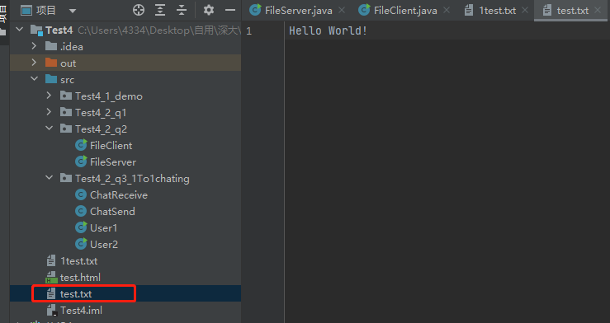
第一次运行FileClient：
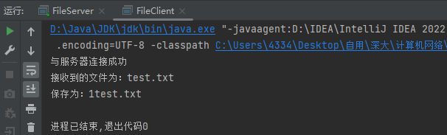
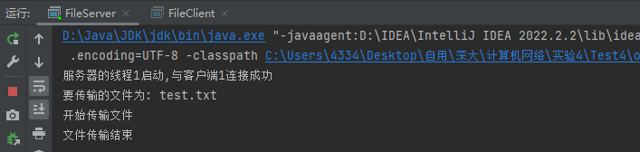
第二次运行FileClient：
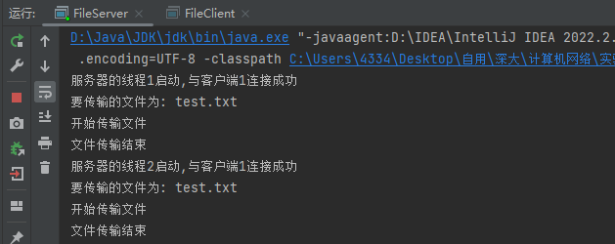
得到的1text文本文件：
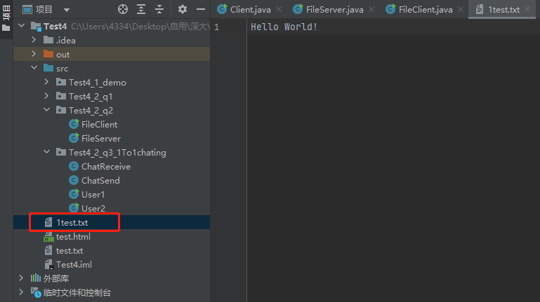

- 编写一个数据报通信程序，实现一对一的简单聊天功能
- 发送端ChatSend编程思路：
程序的关键在于使用DatagramSocket指定端口并创建发送端，再使用DatagramPacket将数据进行封装，指定包裹的传输目的地址。另外，在包裹发送完成后，需要对资源进行释放。具体代码及相关注释如下：
public class ChatSend implements Runnable {
private DatagramSocket client;// 发送端
BufferedReader br; // 输入流
private String toIp;// 发送目标ip
private int toPort;// 发送目标端口 和接收端使用端口一致
public ChatSend(int port, String toIp, int toPort) {
this.toIp = toIp;
this.toPort = toPort;
try {
client = new DatagramSocket(port);
br = new BufferedReader(new InputStreamReader(System.in));
} catch (SocketException e) {
e.printStackTrace();
}
}
@Override
public void run() {
while (true) {
try {
// 准备数据 一定转成字节数组
String data = br.readLine();
byte[] datas = data.getBytes();
// 封装成DatagramPacket 包裹，需要指定地址
DatagramPacket packet = new DatagramPacket(datas, 0, datas.length,
new InetSocketAddress(this.toIp, this.toPort));
// 输出发送时间
SimpleDateFormat format = new SimpleDateFormat("yyyy-MM-dd HH:mm:ss");
System.out.println("发送 " + format.format(new Date()));
// 发送包裹
client.send(packet);
if(data.equals("bye")) {
break;
}
} catch (IOException e) {
e.printStackTrace();
}
}
// 释放资源
client.close();
}
}
- 接收端ChatReceive编程思路：
程序同样需要使用DatagramSocket指定端口并创建接收端，以及使用DatagramPacket将容器封装成包裹。使用DatagramSocket中的receive方法阻塞式接收封装的包裹，再使用getData方法和getLength方法对数据进行分析。最后同样需要释放资源。具体代码及相关注释如下：
public class ChatReceive implements Runnable {
private DatagramSocket server; // 接收端
private int port; // 接收端使用端口
private String from; // 发送方标记
public ChatReceive(int port, String from) {
this.from = from;
try {
server = new DatagramSocket(port);
} catch (SocketException e) {
e.printStackTrace();
}
}
@Override
public void run() {
while (true) {
try {
// 准备容器封装成DatagramPacket 包裹
byte[] container = new byte[1024 * 60];
DatagramPacket packet = new DatagramPacket(container, container.length);
// 阻塞式接收包裹
server.receive(packet);
// 输出接收时间
SimpleDateFormat format = new SimpleDateFormat("yyyy-MM-dd HH:mm:ss");
System.out.println("接收 " + format.format(new Date()));
// 分析数据
byte[] datas = packet.getData();
String msg = new String(datas, 0, packet.getLength());
System.out.println(from + ":" + msg);
if(msg.equals("bye")) {
break;
}
} catch (IOException e) {
e.printStackTrace();
}
}
// 释放资源
server.close();
}
}
- 创建两个用户对象user1、user2：
user1、user2中保证接收和发送目的地址对应。
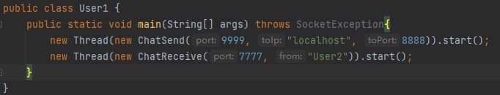
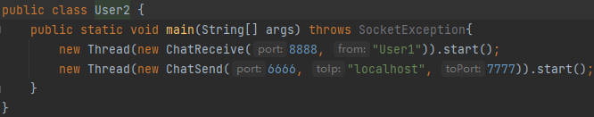
- 运行user1.java、user2.java，模拟用户之间的对话，在控制台实现简单的一对一聊天：
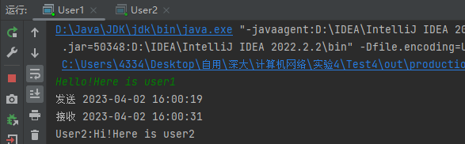
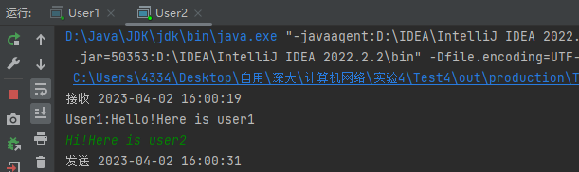
用户发送“bye”结束聊天：
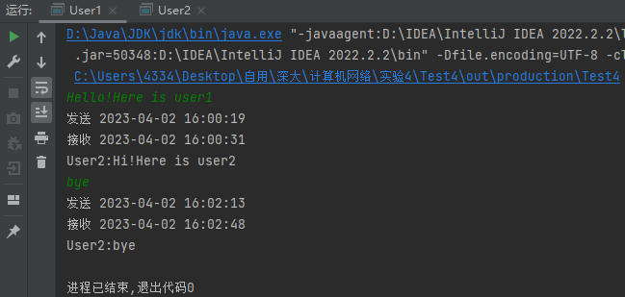
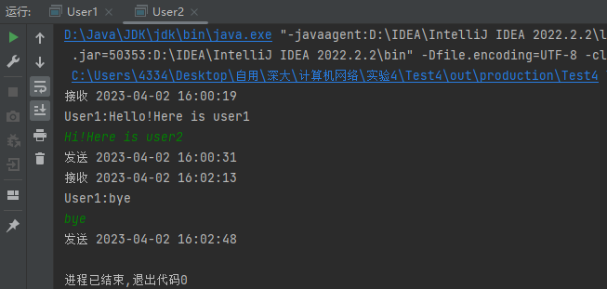

七、编写一个基于客户/服务器的网络聊天程序，实现多个用户的群聊
在python环境下实现简易聊天室的创建。在多人聊天室中，消息的传送通过客户端→服务器端→客户端实现，采用多线程，一个负责发送，一个负责接收。程序之间数据的传送通过encode()编码和decode()解码实现。
- 服务器端server.py
服务器端用于处理用户的操作，包括登录、聊天以及退出。当用户在客户端输入名称登录时，服务器端对输入的名称进行判断，再输出指定的信息进行判断反馈。对于用户发送的信息，服务器端访问用户列表，将信息发送到其他用户界面。当用户执行退出时，同样访问用户列表对信息进行发送。具体编程及注释如下：
# 服务器地址
HOST='0.0.0.0'
PORT= 8888
ADDR = (HOST,PORT)
# 用字典储存用户
user = {} # 储存用户信息 {name:address}格式
# 处理进入聊天室
def login(socketed, name, address):
# 判断姓名是否已存在或者姓名为admin
if name in user or 'admin' in name:
socketed.sendto('NO'.encode(), address)
else:
socketed.sendto('YES'.encode(), address)
# 循环通知其他人
msg = '%s had joined the chat!' % name
for other in user:
socketed.sendto(msg.encode(), user[other])
user[name] = address # 增加该用户
# 处理聊天
def chat(socketed, name,content):
msg = "[%s]: %s" % (name, content)
for other in user:
if other == name:
continue # 除去自己
socketed.sendto(msg.encode(), user[other])
# 处理退出
def exits(socketed, name):
del user[name] # 删除用户
msg = '%s has left the chat!' % name
for other in user:
socketed.sendto(msg.encode(), user[other])
# 处理客户端请求
def request(socketed):
# 循环接收各种客户端请求
while True:
# 接收所有客户端请求
data, address = socketed.recvfrom(1024)
# 对数据结构进行简单解析
tmp = data.decode().split(' ',2)
if tmp[0] == 'LOGIN':
# 进入函数
login(socketed, tmp[1], address)
elif tmp[0] == 'CHAT':
# 聊天函数
chat(socketed, tmp[1],tmp[2])
elif tmp[0] == 'EXIT':
# 退出函数
exits(socketed, tmp[1])
# 程序启动函数
def main():
# UDP套接字
socketed = socket(AF_INET, SOCK_DGRAM)
socketed.bind(ADDR)
# 创建子进程
process=Process(target=request,args=(socketed,))
process.daemon=True # 父进程退出子进程也退出
process.start()
while True:
# 发送管理员消息
content = input("message from admin：")
# 服务端退出
if content == "EXIT":
break
msg = "CHAT message from admin： "+content
# 从父进程发送给子进程
socketed.sendto(msg.encode(),ADDR)

- 客户端client.py
客户端进行用户的登录、聊天和退出。用户在客户端输入相应信息，由服务器端进行处理。具体编程及注释如下：
# 服务器地址
ADDR = ('127.0.0.1', 8888)
# 处理登录
def login(socketed):
while True:
# 进入聊天室
name = input('Please input your nickname：')
# 发送姓名给服务端
msg = 'LOGIN ' + name
# encode()函数将目标字符串编写为目标二进制数据bytes类型，编码过程
socketed.sendto(msg.encode(), ADDR)
# 接收服务端结果反馈
data, address = socketed.recvfrom(1024)
# decode()函数将编码后的字符串转换为原始字符串，解码过程
if data.decode() == 'YES':
print('Welcome %s ,input<bye> to quit the chat!' % (name,))
return name
else:
print('%s has exited' % (name,))
# 子进程，循环接收消息
def chat(socketed, name):
while True:
data, address = socketed.recvfrom(1024 * 10)
# 美化打印内容
msg = "\n" + data.decode() + "\n[%s]: " % name
print(msg, end="") # end="" 不换行
# 父进程，循环发送消息
def receive(socketed, name):
while True:
# try 处理异常退出
try:
news = input('[%s]：' % (name,))
except KeyboardInterrupt:
news = 'EXIT'
if news == 'bye':
msg = 'EXIT ' + name
socketed.sendto(msg.encode(), ADDR)
sys.exit('%s has left the chat!' % (name,))
msg = 'CHAT %s %s' % (name, news)
# 发送编码结果到指定位置
socketed.sendto(msg.encode(), ADDR)
# 程序启动函数
def main():
socketed = socket(AF_INET, SOCK_DGRAM)
name = login(socketed) # 进入聊天室
# 创建子进程 用于接收消息
process = Process(target=chat, args=(socketed, name))
process.daemon = True # 父进程退出子进程也退出
process.start()
# 父进程发送消息
receive(socketed, name)
socketed.close()
process.join()

- 运行程序，模拟多人同时聊天
打开powershell，进入项目，首先运行server.py程序。
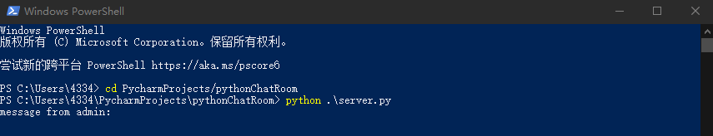
打开3个powershell界面，进入项目，都运行client.py程序，模拟3个用户的群聊。
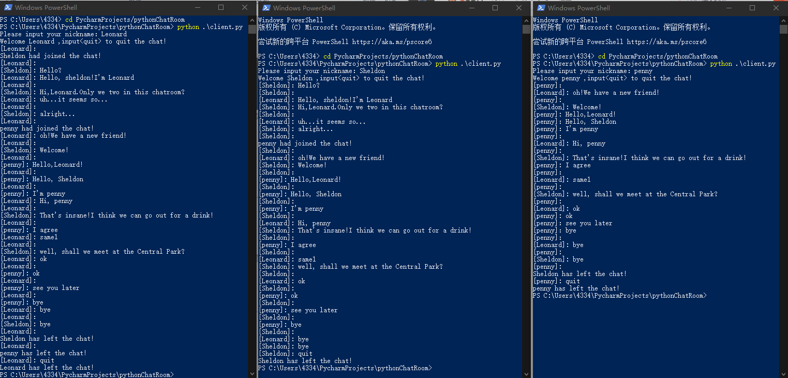
实验小结：
本次实验包含了对InetAddress类、URL类的学习和使用，以及基于TCP和UDP的网络传输和通信。
通过本次实验，学会了如何使用Socket网络编程工具对指定网站的IP地址进行获取、访问网页信息并进行下载。
另外，通过对C/S通信、网络文件传输、简易聊天和简易聊天室的实现，学习了服务器端和客户端程序之间的协作，更加了解在解决实际问题时两者分别应负责的工作。
指导教师批阅意见：

成绩评定：

指导教师签字：

年 月 日
备注：

